PENGARUH LATIHAN IMAGERY TERHADAP HASIL SHOOTING PADA ATLET PETANQUE KABUPATEN BEKASI

SKRIPSI

Diajukan Untuk Memenuhi Salah Satu Syarat Untuk Memperoleh
Gelar Strata Satu Pendidikan Program Studi
Pendidikan Jasmani Kesehatan dan Rekreasi

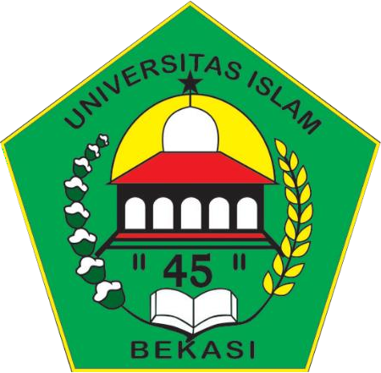

Oleh :
Angga Wijaya
41182191180003

JURUSAN PENDIDIKAN JASMANI KESEHATAN DAN REKREASI
FAKULTAS KEGURUAN DAN ILMU PENDIDIKAN
UNIVERSITAS ISLAM “45” BEKASI
2022

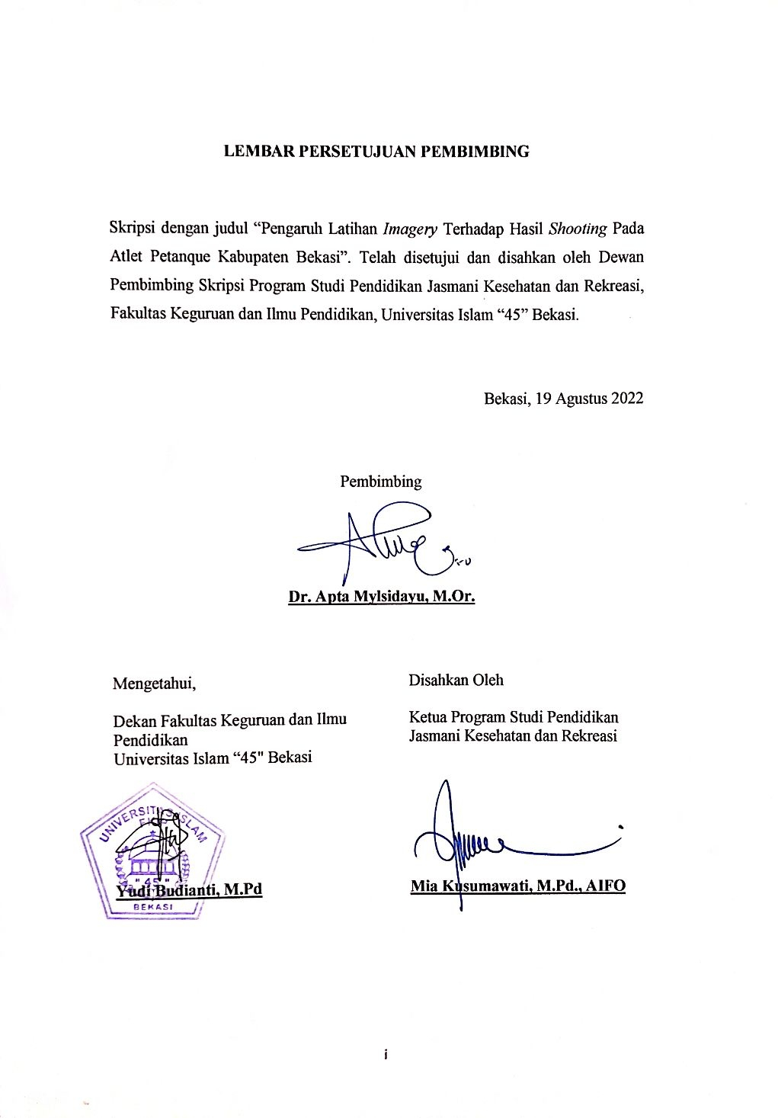

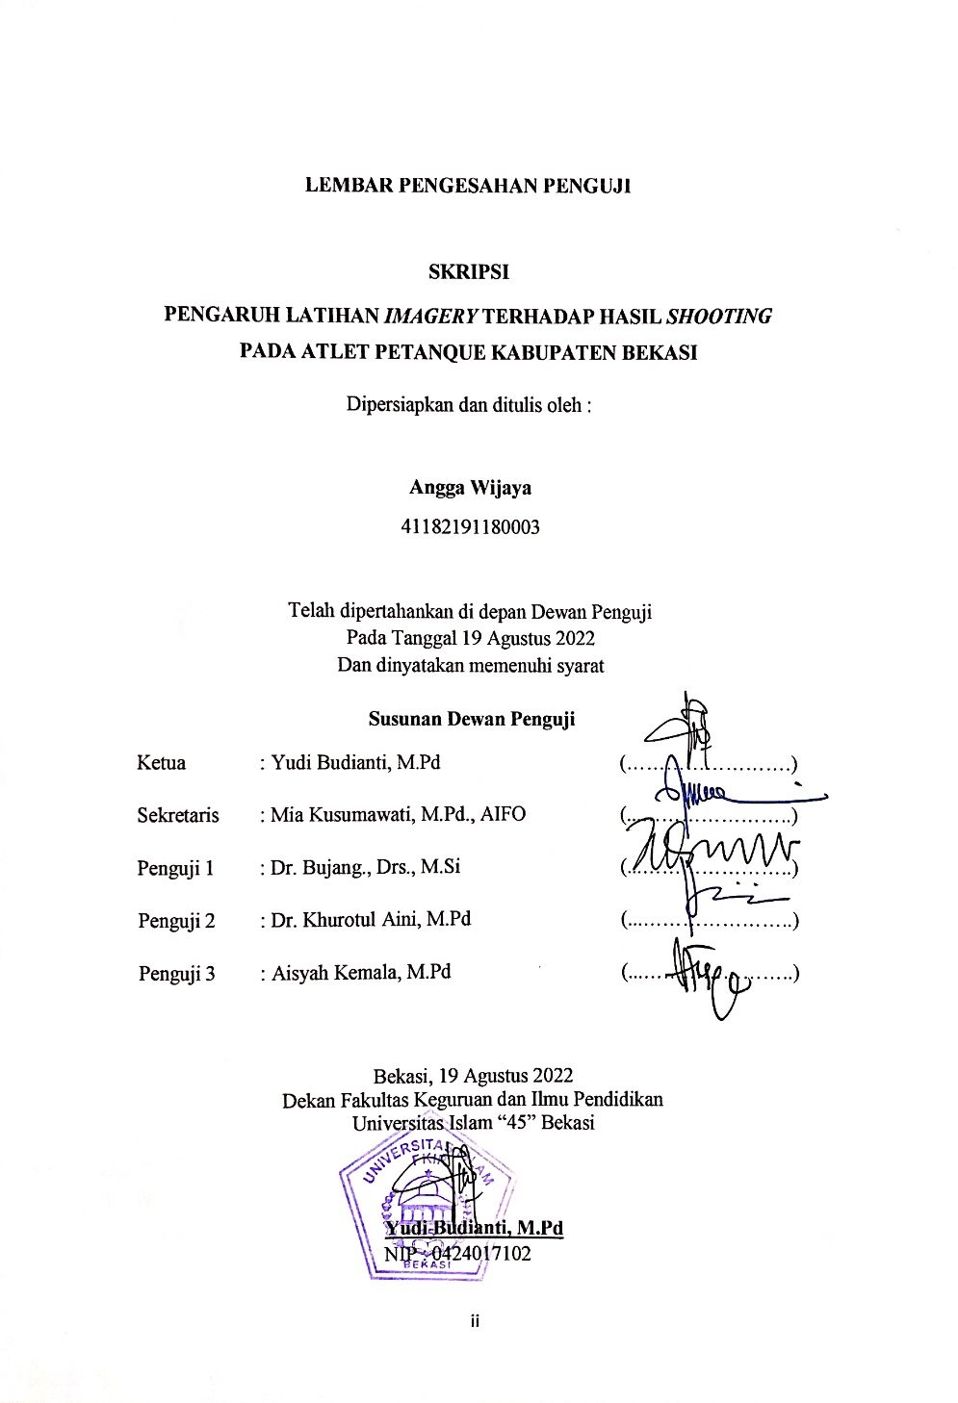
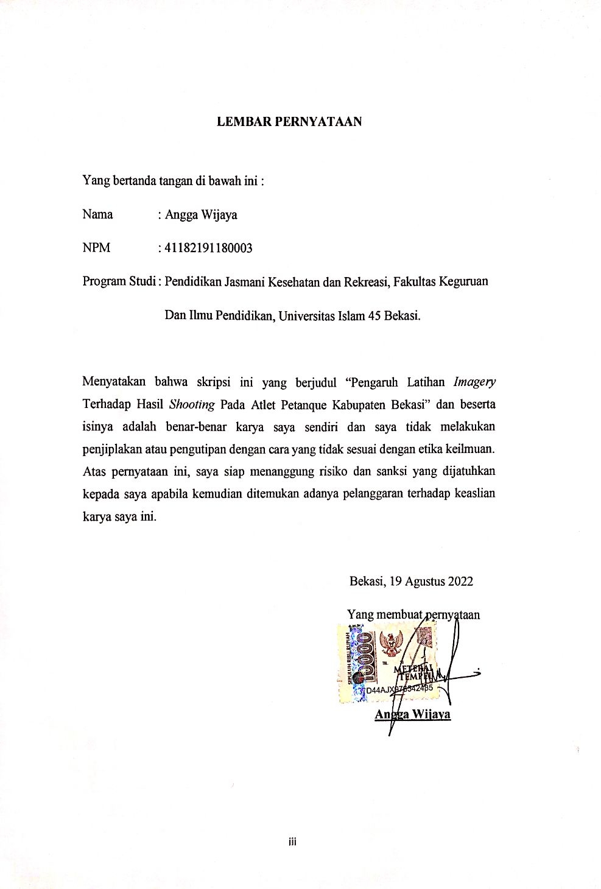

Motto dan Persembahan

Motto
“ Kita tidak bisa mengubah dari mana kita berasal, tetapi kita bisa mengubah keadaan sekarang dan masa depan yang akan datang ”

Persembahan
Skripsi ini
Saya persembahkan pada
Orang tua tercinta, saudara-saudaraku dan
Kekasih tersayang dan teman-temanku
Seperjuangan

ABSTRAK

Angga Wijaya. Skripsi ini berjudul “Pengaruh Latihan Imagery Terhadap Hasil Shooting Pada Atlet Petanque Kabupaten Bekasi”. Program Studi Pendidikan Jasmani Kesehatan dan Rekreasi, Fakultas Keguruan dan Ilmu Pendidikan, Universitas Islam “45” Bekasi.
Penelitian ini dilatarbelakangi oleh belum konsistennya kemampuan shooting atlet yang disebabkan kurangnya kepercayaan diri atlet saat pertandingan. Penelitian ini bertujuan untuk mengetahui pengaruh latihan imagery terhadap hasil shooting pada Atlet Petanque Kabupaten Bekasi. Metode yang digunakan dalam penelitian ini adalah eksperimen dengan desain “two group pretest posttest design”. Adapun instrumen tes dalam penelitian dalam penelitian ini yaitu Shot One Target dengan jarak 6 meter, 7 meter, dan 8 meter. Pengambilan sampel menggunakan teknik “Sistematic Sampling” dengan jumlah sampel sebanyak 14 Atlet. Perlakuan dalam penelitian ini yaitu latihan eksternal imagery dan internal imagery. Pada latihan eksternal imagery ini berarti ada faktor diluar individu yang mempengaruhi proses latihan imagery atlet tersebut, dalam penelitian ini khusus perlakuan eksternal imagery atlet dibantu dengan alunan musik klasik karya dari komposer legendaris yaitu Ludwig Van Biethoven dengan judul Symphony dan Fur Elise. Sedangkan latihan internal imagery, atlet melakukan proses imagery tersebut tanpa ada perantara diluar individu tersebut, dalam penelitian ini atlet melakukan perlakuan tersebut langsung ditempat latihan sambil melakukan drill shooting dengan satu target bola besi sasaran. Hasil penelitian tes shooting menunjukkan hasil rata-rata pre test menggunakan latihan imagery sebesar 6,86 dan hasil post test 9,86, meningkat sebesar 3,00. Sedangkan hasil rata-rata pre test tidak menggunakan latihan imagery sebesar 6,86, dan hasil post test sebesar 8,00, meningkat sebesar 1,14. Selisih rata-rata peningkatan hasil shooting dengan latihan imagery dan tanpa latihan imagery adalah 1,86. Berdasarkan analisis pengolahan data, maka dapat disimpulkan bahwa adanya pengaruh yang signifikan latihan imagery terhadap hasil shooting pada Atlet Petanque Kabupaten Bekasi.

Kata Kunci : Latihan Imagery, Shooting, Petanque

KATA PENGANTAR

Puji syukur kehadirat Tuhan yang Maha Esa atas segala rahmat dan hiyadah-Nya telah diberikan kepada penulis, sehingga penulis dapat menyelesaikan proposal skripsi yang berjudul “Pengaruh Latihan Imagery Terhadap Hasil Shooting Pada Atlet Petanque Kabupaten Bekasi”.
Penyusunan skripsi ini adalah untuk memenuhi salah satu persyaratan kelulusan untuk memperoleh gelar sarjana satu pendidikan di Universitas Islam “45” Bekasi.
Dalam penyusunan dan penulisan skripsi ini banyak sekali penulis menemukan hambatan-hambatan. Namun atas izin Allah SWT dan bantuan serta bimbingan dari semua pihak yang bersedia membantu penulis akhirnya skripsi ini dapat selesai tepat waktu. Oleh karena itu, pada kesempatan kali ini penulis mengucapkan terima kasih kepada semua pihak yang telah banyak membantu dalam penyusunan skripsi yaitu kepada :
1. Bapak Dr. Hermanto, Drs., M.M., M.Pd. selaku Rektor Universitas Islam “45”
Bekasi.
2. Ibu Yudi Budianti, M.Pd selaku Dekan Fakultas Keguruan dan Ilmu Pendidikan
Universitas Islam “45” Bekasi.
3. Ibu Mia Kusumawati, M.Pd., AIFO selaku Ketua Program Studi Pendidikan Jasmani Kesehatan dan Rekreasi Fakultas Keguruan dan Ilmu Pendidikan Universitas “45” Bekasi.
4. Ibu Dr. Apta Mylsidayu, M.Or., selaku dosen pembimbing selama penulis melaksanakan proses bimbingan dan penyusunan skripsi ini
5. Ibu Dr. Khurotul Aini, M.Pd., selaku pembimbing akademik
6. Staf Dosen dan asisten Dosen Fakultas Keguruan dan Ilmu Pendidikan Universitas Islam “45” Bekasi yang telah membekali penulisan dalam ilmu-ilmu yang bermanfaat selama penulisan kuliah.
7. Bapak Tatang Iskandar, M.Pd dan Bapak Azi Faiz Ridlo, M.Pd, selaku Pembina serta Pelatih Klub Petanque Universitas Islam “45” Bekasi.
8. Bapak Usman Priyanto, S.Ap., MM., selaku Ketua Umum Pengurus Cabang Olahraga Petanque Kabupaten Bekasi yang telah mengizinkan untuk diselenggarakannya penelitian ini.
9. Atlet Petanque Kabupaten Bekasi yang telah bersedia dan membantu proses diselenggarakannya penelitian ini.
10. Kepada kedua orang tua saya Bapak Enjon Sujono dan Ibu Asnah Budiyanti yang tak pernah henti-hentinya berdo’a untuk terlaksananya penelitian ini.
11. Kepada Ega Nur Aprilia yang selalu setia serta sedia menemani, memberikan semangat. Terima kasih yang luar biasa penulis ucapkan dalam kebersamaan selama ini.
12. Rekan-rekan mahasiswa Jurusan Pendidikan Jasmani khususnya Angkatan 2018 kelas paralel 1 yang telah memberi inspirasi dalam motivasi penulisan dan semua pihak yang telah membantu dalam penyusunan skripsi.

Penulis merasa bahwa skripsi ini masih sangat jauh dari sempurna, baik materi maupun penyajiannya. Oleh karena itu kritik dan saran yang sangat kami harapkan demi kesempurnaan penulis karya ilmiah yang akan datang.
Akhir kata semoga skripsi ini dapat bermanfaat bagi penulis pada khususnya dan pembaca pada umumnya.

Bekasi, 19 Agustus 2022
Angga Wijaya

DAFTAR ISI
LEMBAR PERSETUJUAN PEMBIMBING i
LEMBAR PENGESAHAN PENGUJI i
LEMBAR PERNYATAAN iii
MOTTO DAN PERSEMBAHAN iv
ABSTRAK v
KATA PENGANTAR vi
DAFTAR ISI viii
DAFTAR GAMBAR x
DAFTAR TABEL xi
DAFTAR LAMPIRAN xii

BAB I PENDAHULUAN 1
A. Latar Belakang Masalah 1
B. Identifikasi Masalah 7
C. Batasan Masalah 7
D. Rumusan Masalah 7
E. Tujuan Penelitian 7
F. Manfaat Penelitian 8
G. Definisi Operasional 9
H. Anggapan Dasar 10
BAB II LANDASAN TEORI 12
A. Hakikat Petanque 12
B. Hakikat Latihan Imagery 22
C. Penelitian yang Relevan 33
D. Kerangka Berfikir 35
E. Hipotesis 37
BAB III METODOLOGI PENELITIAN 38
A. Metode Penelitian 38
B. Waktu dan Tempat Penelitian 39
C. Tempat Penelitian 39
D. Populasi Penelitian 40
E. Sampel Penelitian 40
F. Desain Penelitian 40
G. Instrumen Penelitian 42
H. Teknik Analisis Data 43
BAB IV HASIL PENGOLAHAN DAN ANALISIS DATA 46
A. Deskripsi Data 46
B. Hasil Penelitian 48
C. Pembahasan 52
BAB V SIMPULAN DAN SARAN 54
A. Simpulan 54
B. Saran 54
DAFTAR PUSTAKA 55
DAFTAR LAMPIRAN 56

DAFTAR GAMBAR
Gambar 2. 1 Bola Besi Petanque 17
Gambar 2. 2 Bola Kayu Petanque 17
Gambar 2. 3 Lingkaran Petanque 18
Gambar 2. 4 Pengukur Petanque 19
Gambar 2. 5 Lapangan Pertandingan Petanque 19
Gambar 2. 6 Teknik Lemparan Shooting 21
Gambar 2. 7 Teknik Lemparan Pointing 21
Gambar 2. 8 Teknik Lemparan shooting 22
Gambar 2. 9 Kerangka Berpikir 36
Gambar 3. 1 Langkah-Langkah Penelitian 42

DAFTAR TABEL
Tabel 3. 1 Desain Penelitian Two Group Pretest-Posttest Design 41
Tabel 4. 1 Hasil Data Tes Awal Shooting 46
Tabel 4. 3 Hasil Data Tes Akhir Shooting 48
Tabel 4. 4 Hasil Data Peningkatan Shooting 49
Tabel 4. 5 Hasil Uji Normalitas Liliefors Kelompok Eksperimen 49
Tabel 4. 6 Hasil Uji Normalitas Liliefors Kelompok Kontrol 50
Tabel 4. 7 Hasil Uji Homogenitas 51
Tabel 4. 8 Hasil Uji Hipotesis 51

DAFTAR LAMPIRAN
Lampiran 1 Data Mentah Hasil Penelitian 56
Lampiran 2 Proses Pengambilan Sampel Berdasarkan Hasil Shooting 57
Lampiran 3 Mean, Standar Deviasi dan Varian 58
Lampiran 4 Uji Normalitas Liliefors 61
Lampiran 5 Uji Homogenitas 67
Lampiran 6 Uji Hipotesis 71
Lampiran 7 Tabel Nilai Distribusi Z 75
Lampiran 8 Tabel Nilai L Uji Liliefors 76
Lampiran 9 Tabel Nilai F Uji Homogenitas 77
Lampiran 10 Sesi Latihan 79
Lampiran 11 Kalender Prgram Latihan 93
Lampiran 12 Surat Keputusan Pembimbing Skripsi 94
Lampiran 13 Surat Permohonan Izin Penelitian 95
Lampiran 14 Surat Keputusan Selesai Penelitian 96
Lampiran 15 Frekwensi Bimbingan 97
Lampiran 16 Dokumentasi Penelitian 99
Lampiran 17 Daftar Riwayat Hidup 113

